Met vriendelijke groet
De Toffe Peer recreatie
Tineke en Bert Bal
Dokter Larijweg 94
7961NP Ruinerwold, Drenthe
0522-474859
06-52394137
www.detoffepeer.nl

Huur een tent
De Toffe Peer biedt u de mogelijkheid om in een volledig ingerichte tent te overnachten. Op een plaats met geweldig uitzicht vindt u een met zorg ingerichte de Waard tent (type Albatros). De Albatros is een royale familie-tent. Om de kinderen een eigen kampeer gevoel te geven is het mogelijk om een bijzet-tent te huren.

In de nieuwe sanitaire voorzieningen kunt u gratis gebruik maken van de douches, waaronder een ruime gezinsdouche. De 3 afwasplaatsen met gratis warm water, bieden ruim plaats. Van de koelkast en centrifuge kunt u ten allen tijde gebruik maken.
Op de camping is gratis draadloos internet aanwezig.

Meer informatie over de huurtent
Inventaris behorend bij de tent:
- tafel + 4 stoelen
- 1 tweepersoons luchtbed + 1 tweepersoons dekbed
- 2 eenpersoons luchtbedden + 2 eepersoons dekbedden
- 4 kussens
- gaslamp
- gasstel
- jerrycan
- waterketel, theepot, thermoskan ( incl. filterhouder nr 3)
- serviesgoed voor 6 personen
- bestek
- onderzetters
- voorraaddozen, schalen, maatbeker, mixkom
- rasp, vergiet, snijplank
- kaasschaaf, schaar, blikopener, flesopener, kurkentrekker
- pannenset, koekenpan
- bezem, blik en veger
- emmer, afwasteil, afwasborstel

- brandwerende deken, brandblusser

Opties:
- lakenpakket € 5,- p.p.
- kinderstoel € 5,-
- kinderbedje € 5,-
- elektrische kachel € 2,50 per dag

De Toffe Peer
De Toffe Peer biedt meerdere overnachtingsmogelijkheden op één locatie.
Op het Drentse erf vindt u comfort en veel authentieke elementen in de 3 vakantiewoningen. Op de minicamping vindt u ruime (gedeeltelijk) verharde plaatsen. Het terrein is keurig onderhouden en het sanitair van de camping is recent vernieuwd.
De Toffe Peer is de ideale uitvalsbasis voor prachtige fietstochten. U kunt volop genieten van rust, ruimte en de natuur. Meppel (10 km), Ruinen en Havelte (elk 6 km) liggen op fietsafstand.
De 3 Nationale Parken (Dwingelderveld, Wieden / Weerribben en het Drents Friese Wold) liggen binnen handbereik. De Reest markeert de grens met Overijssel.

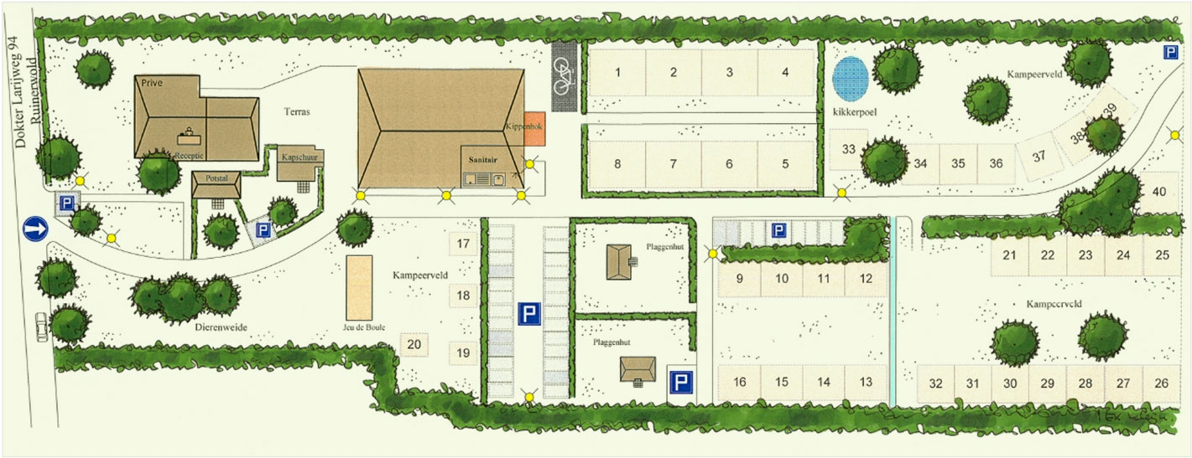
Beste familie Schuurmans,

Hierbij de reserveringsovereenkomst / factuur.
Ik hoor het graag als jullie gebruik willen maken van lakenpakketten à € 5 p.p. Als jullie zelf meenemen; het gaat om een tweepersoons matras + tweepersoons dekbed. En twee eenpersoons matrassen + eenpersoons dekbedden.

